**Лабораторное занятие № 6**

**Горизонтальное выравнивание текста**

Учебно-методические указания к лабораторным занятиям № 6

Цель урока: научиться выравнивать текст по горизонтали.

Задания для проверки знаний, полученных на уроке № 6

**Задача.**Горизонтальное выравнивание текста.

Внесите следующие изменения в файл RASP.HTM:

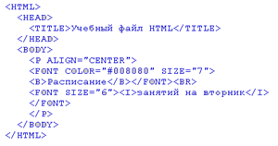

На экране вы увидите изображение, показанное на рисунке 4.

